Лабораторная работа № 3

Исследование RS триггеров
Лабораторная работа выполняется с помощью пакета прикладных программ Electronic Workbench.
1 Цель работы:
Целью работы является экспериментальное исследование работоспособности асинхронных и синхронных, однотактных и двухтактных RS триггеров.
2 Краткие теоретические сведения
Триггеры предназначены для запоминания двоичной информации. Использование триггеров позволяет реализовывать устройства оперативной памяти (то есть памяти, информация в которой хранится только на время вычислений). Однако триггеры могут использоваться и для построения некоторых цифровых устройств с памятью, таких как счётчики, преобразователи последовательного кода в параллельный или цифровые линии задержки.
2.1 RS-триггер
Основным триггером, на котором базируются все остальные триггеры является RS-триггер.
RS-триггер имеет два логических входа:
- R - установка 0 (от слова reset);
- S - установка 1 (от слова set).
RS-триггер имеет два выхода:
- Q - прямой;
- Q- обратный (инверсный).
Состояние триггера определяется состоянием прямого выхода. Простейший RS-триггер состоит из двух логических элементов, охваченных перекрёстной положительной обратной связью (рисунок 2.1).
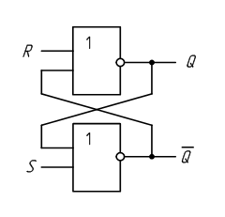
Рисунок 2.1 - Схема простейшего RS- триггера
Рассмотрим работу триггера:
Пусть R=0, S=1. Нижний логический элемент выполняет логическую функцию ИЛИ-НЕ, т.е. 1 на любом его входе приводит к тому, что на его выходе будет логический ноль Q=0. На выходе Q будет 1 (Q=1), т.к. на оба входа верхнего элемента поданы нули (один ноль - со входа R, другой - с выхода ). Триггер находится в единичном состоянии. Если теперь убрать сигнал установки (R=0, S=0), на выходе ситуация не изменится, т.к. несмотря на то, что на нижний вход нижнего логического элемента будет поступать 0, на его верхний вход поступает 1 с выхода верхнего логического элемента. Триггер будет находиться в единичном состоянии, пока на вход R не поступит сигнал сброса. Пусть теперь R=1, S=0. Тогда Q=0, а =1. Триггер переключился в "0". Если после этого убрать сигнал сброса (R=0, S=0), то все равно триггер не изменит своего состояния.
Для описания работы триггера используют таблицу состояний (переходов).
Обозначим:
- Q(t) - состояние триггера до поступления управляющих сигналов (изменения на входах R и S);
- Q(t+1) - состояние триггера после изменения на входах R и S.
Таблица 2.1 - Таблица переходов RS триггера в базисе ИЛИ-НЕ
R | S | Q(t) | Q(t+1) | Пояснения
0 | 0 | 0 | 0 | Режим хранения информации R=S=0
0 | 0 | 1 | 1 | Режим хранения информации R=S=0
0 | 1 | 0 | 1 | Режим установки единицы S=1
0 | 1 | 1 | 1 | Режим установки единицы S=1
1 | 0 | 0 | 0 | Режим установки нуля R=1
1 | 0 | 1 | 0 | Режим установки нуля R=1
1 | 1 | 0 | * | R=S=1 запрещённая комбинация
1 | 1 | 1 | * | R=S=1 запрещённая комбинация
RS-триггер можно построить и на элементах "И-НЕ" (рисунок 2.2).
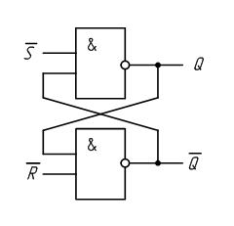
Рисунок 2.2 - Схема RS-триггера, построенного на схемах "И-НЕ"
Входы R и S инверсные (активный уровень "0"). Переход (переключение) этого триггера из одного состояния в другое происходит при установке на одном из входов "0". Комбинация R=S=0 является запрещённой.
Таблица 2.2 - Таблица переходов RS триггера в базисе "И-НЕ"
R | S | Q(t) | Q(t+1) | Пояснения
0 | 0 | 0 | * | R=S=0 запрещённая комбинация
0 | 0 | 1 | * | R=S=0 запрещённая комбинация
0 | 1 | 0 | 0 | Режим установки нуля R=0
0 | 1 | 1 | 0 | Режим установки нуля R=0
1 | 0 | 0 | 1 | Режим установки единицы S=0
1 | 0 | 1 | 1 | Режим установки единицы S=0
1 | 1 | 0 | 0 | Режим хранения информации R=S=1
1 | 1 | 1 | 1 | Режим хранения информации R=S=1
2.2 Синхронный RS-триггер
Принципиальная схема синхронного RS триггера приведена на рисунке 2.3.
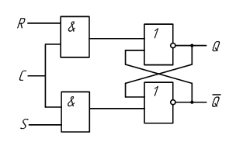
Рисунок 2.3 - Схема синхронного RS-триггера

Таблица 2.3 - Таблица переходов синхронного RS-триггера
R | S | C | Q(t) | Q(t+1) | Пояснения
0 | 0 | 1 | 0 | 0 | Режим хранения информации  R = S = 0
0 | 0 | 1 | 1 | 1 | Режим хранения информации  R = S = 0
0 | 1 | 1 | 0 | 1 | Режим установки единицы S =1
0 | 1 | 1 | 1 | 1 | Режим установки единицы S =1
1 | 0 | 1 | 0 | 0 | Режим установки нуля R=1
1 | 0 | 1 | 1 | 0 | Режим установки нуля R=1
1 | 1 | 1 | 0 | * | R = S = 1 запрещённая комбинация
1 | 1 | 1 | 1 | * | R = S = 1 запрещённая комбинация
В таблице 2.3. под сигналом С подразумевается синхроимпульс. Без синхроимпульса синхронный RS триггер сохраняет своё состояние.
2.2 Двухтактный синхронный RS-триггер

Двухступенчатый тактируемый RS-триггер рисунке 2.4. Каждая ступень такого триггера представляет собой тактируемый RS-триггер. При появлении на входе С логической 1 триггер Т1 воспринимает информацию на входах S и R, определяющую его состояние. В это время на С-входе триггера Т2 за счет инвертора — логический 0, и информация с выходов Т1 не воздействует на Т2. В момент окончания действия логической 1 на входе С (С=0) на выходе инвертора появляется логическая 1, разрешающая перезапись в Т2 информации из Т1. Таким образом, в первую ступень информация с входов S и R записывается с поступлением тактового импульса, т. е. по его переднему фронту; состояние первой ступени передается второй с окончанием тактового импульса, т. е. по его заднему фронту. По этому внешнему проявлению тактирующего импульса C-вход описанного триггера можно рассматривать как динамический.

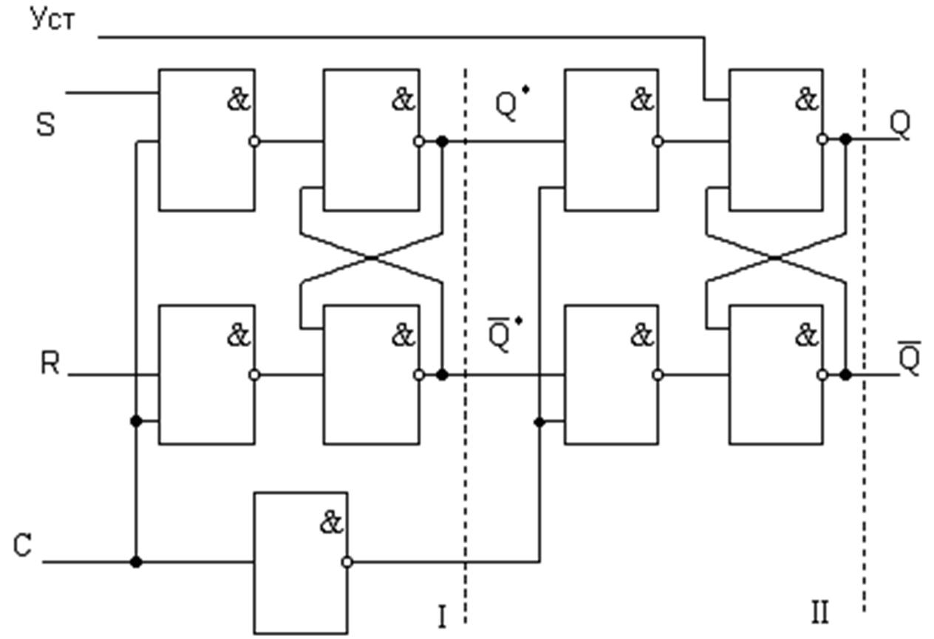

Рисунок 2.4. Двухтактный RS-триггер
3 Методические указания по выполнению лабораторной работы
3.1 Исследовать асинхронный RS- триггер.
3.1.1 Из линейки логических элементов выбрать два двухвходовых элемента ИЛИ – НЕ и на них построить асинхронный однотактный RS – триггер.
3.1.2 Из линейки инструментов выбрать генератор слов, логический анализатор, четыре индикатора и подключить их к соответствующим входам и выходам триггера, составив, таким образом, функциональную схему для исследования его работы.
3.1.3 Подавая на вход триггера, с помощью генератора слов, кодовую комбинацию 10, установить триггер в исходное состояние.
3.1.4 Путем трехкратного повторения на входе триггера кодовых комбинаций 00, 01, 10 проверить его работоспособность и соответствие его состояний таблице переходов, показаниям индикаторов и временным диаграммам логического анализатора.
3.2 Исследовать синхронизируемый RS- триггер.
3.2.1 На элементах ИЛИ – НЕ построить однотактный синхронизируемый RS – триггер.
3.2.2 Синхронизировать работу триггера с помощью сигналов генератора слов или генератора прямоугольных импульсов, подключенного ко входу синхронизации триггера.
3.2.3 Аналогично предыдущему подключить ко входу и выходу триггера генератор слов, логический анализатор и индикаторы. Проверить работоспособность триггера и соответствие его состояний таблице переходов, показаниям индикаторов и логического анализатора.
3.2.4 На элементах И – НЕ построить однотактный синхронизируемый RS – триггер. Проверить работоспособность триггера и соответствие его состояний таблице переходов, показаниям индикаторов и логического анализатора.

3.3 Исследовать двухтактный синхронизируемый RS- триггер.

3.3.1 На элементах И-НЕ и элементе НЕ построить двухтактный синхронизируемый RS – триггер и исследовать его работу аналогично предыдущим. При проведении исследования рассмотреть все входные сигналы и выходные сигналы первого и второго каскадов. Рассмотреть все возможные ситуации из таблицы переходов с учетом действия синхросигнала.

4 Содержание отчёта
4.1 Цель работы.
4.2 Схемы исследования триггеров.
4.3 Привести условные графические обозначения исследуемых триггеров.
4.4 Таблица переходов исследуемых триггеров.
4.5 Выводы по лабораторной работе.
5 Контрольные вопросы
5.1 Чем определяется быстродействие триггера?
5.2 Начертить схему RS-триггера на логических элементах "ИЛИ-НЕ" и пояснить принцип его работы.
5.3 Начертить схему RS-триггера на логических элементах "И-НЕ" и пояснить принцип его работы.
5.4 Пояснить по таблице переходов работу синхронизируемого RS-триггера.
5.5 Начертить схему синхронизируемого RS-триггера на логических элементах "И-НЕ" и пояснить принцип его работы.
5.5 Начертить схему двухтактного синхронизируемого RS-триггера на логических элементах "И-НЕ" и пояснить принцип его работы.
5.6 Способы описания последовательных цифровых устройств.
5.7 Каким преимуществом обладает двухступенчатый триггер?

